TRẢI NGHIỆM LÀM “HOA QUẢ DẦM SỮA CHUA” CỦA CÁC BÉ MGB C3

Giáo dục kỹ năng sống cho trẻ là một nội dung rất được Trường mầm non Tuổi Hoa quan tâm và chú trọng. Song song với các hoạt động cung cấp kiến thức cho trẻ, nhà trường cũng thường xuyên tổ chức các hoạt động cho trẻ tự trải nghiệm, khám phá, cũng như khả năng tự phục vụ và xử lí các tình huống xảy ra xung quanh.
Hoạt động trải nghiệm “Bé làm sữa chua hoa quả dầm” được tổ chức tại lớp MGB C3 nhằm hình thành kỹ năng sống cho trẻ, giáo dục cho trẻ có hành vi văn minh trong ăn uống, rèn luyện kỹ năng tự phục vụ. Trong hoạt động này các bé và cô giáo trò chuyện về các nội dung giáo dục dinh dưỡng và sức khỏe, biết được ý nghĩa và tầm quan trọng của các bữa ăn trong ngày. Biết được các loại thực phẩm và giá trị dinh dưỡng cần thiết cho sự phát triển của cơ thể.
Từ những kỹ năng đơn giản như chuẩn bị đồ dùng, lấy đồ dùng, cách sử dụng dao, kéo,… đến kỹ năng phức tạp hơn như làm món hoa quả dầm ... trẻ được tự mình làm ra các món ăn, trẻ tỏ ra hết sức hứng thú và tích cực tham gia hoạt động.

Dưới đây là một số hình ảnh hoạt động “Bé làm sữa chua hoa quả dầm” của các con tại lớp MGB C3 Trường mầm non Tuổi Hoa :

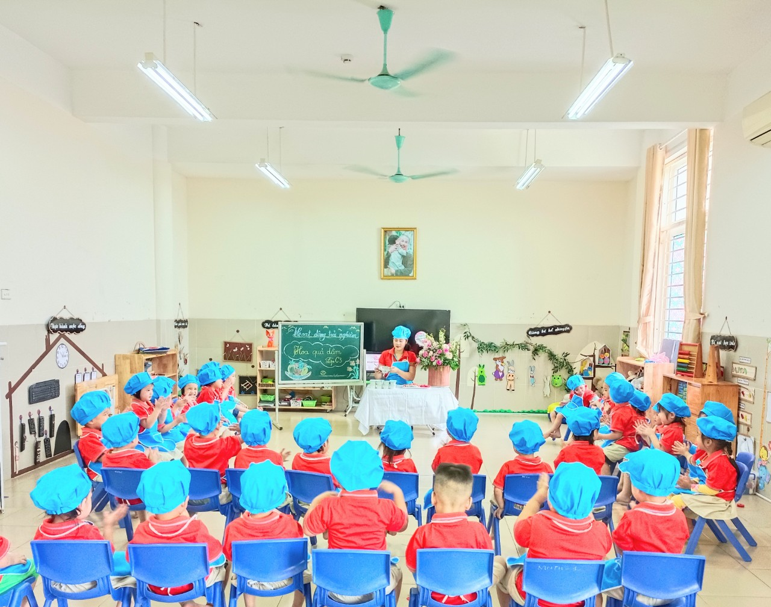

Để làm được món sữa chua hoa quả dầm thơm ngon thì chúng ta cần chuẩn bị rất nhiều các loại quả: quả dưa hấu, thanh long, quả đu đủ, sữa chua
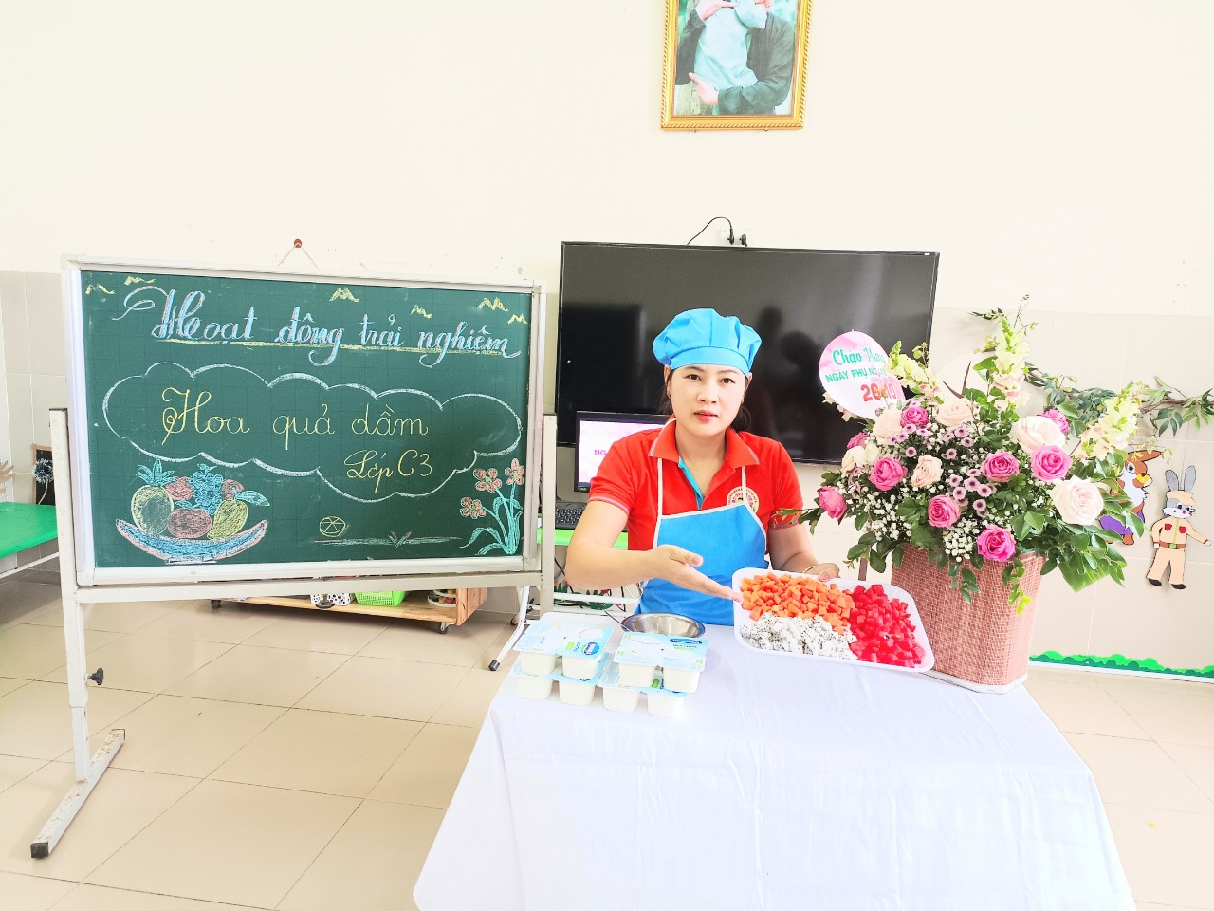
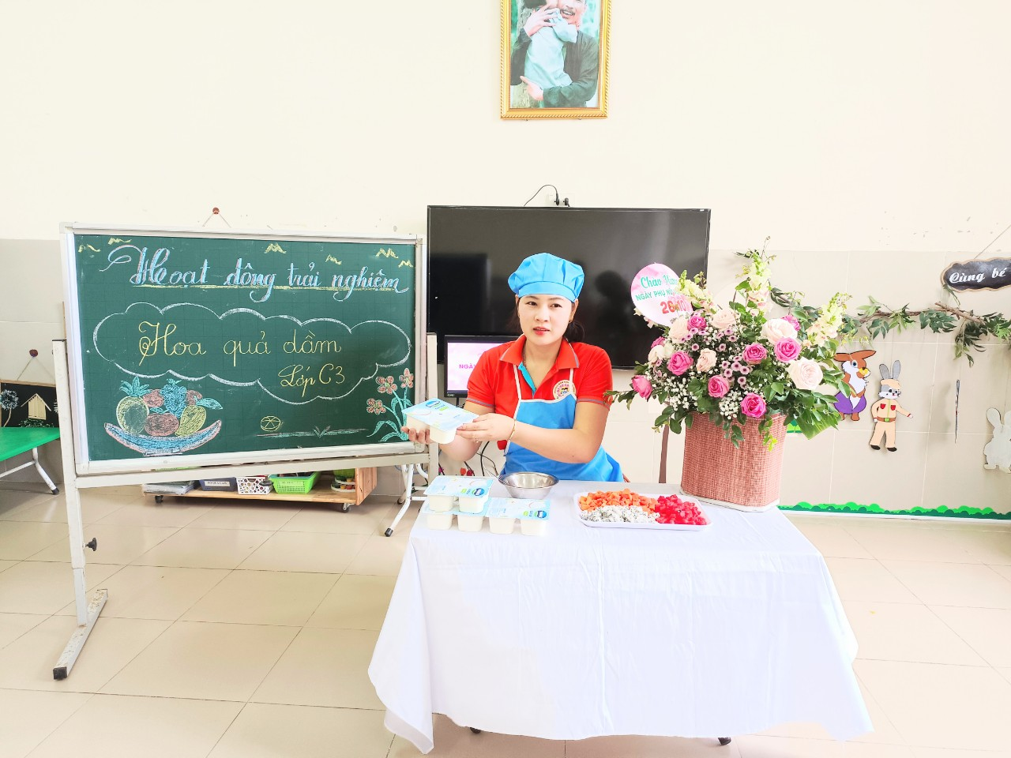
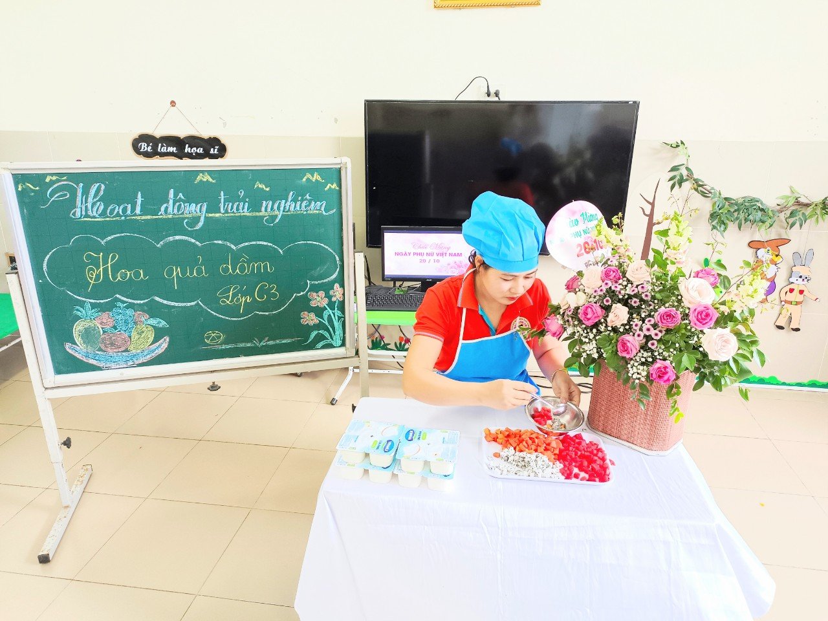
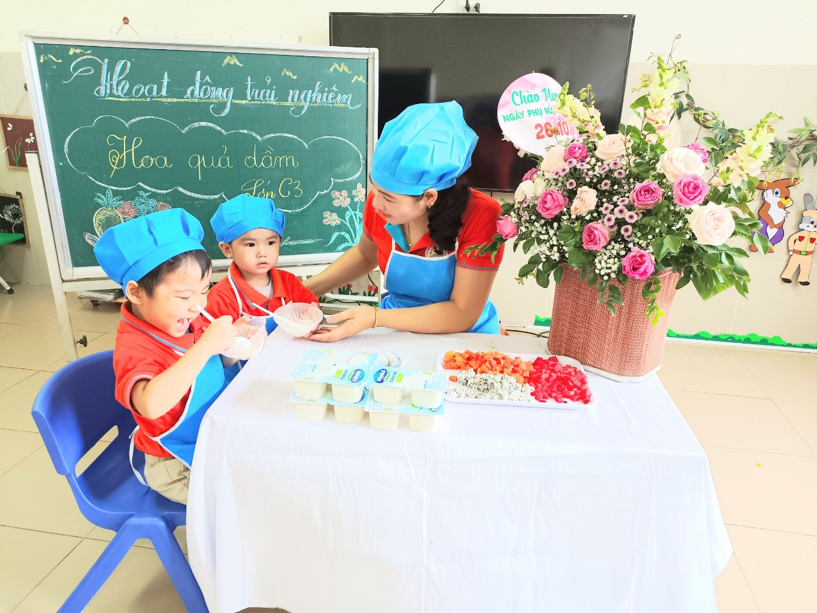

Bạn nào cũng thích thú, hào hứng được tự tay mình làm một cốc hoa quả dầm đầy màu sắc thơm ngon.

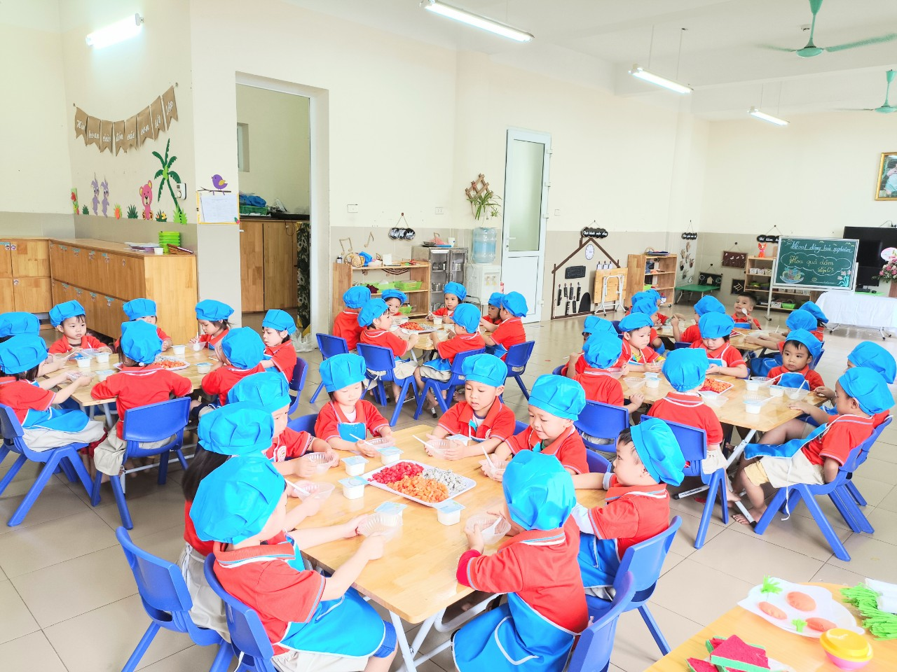

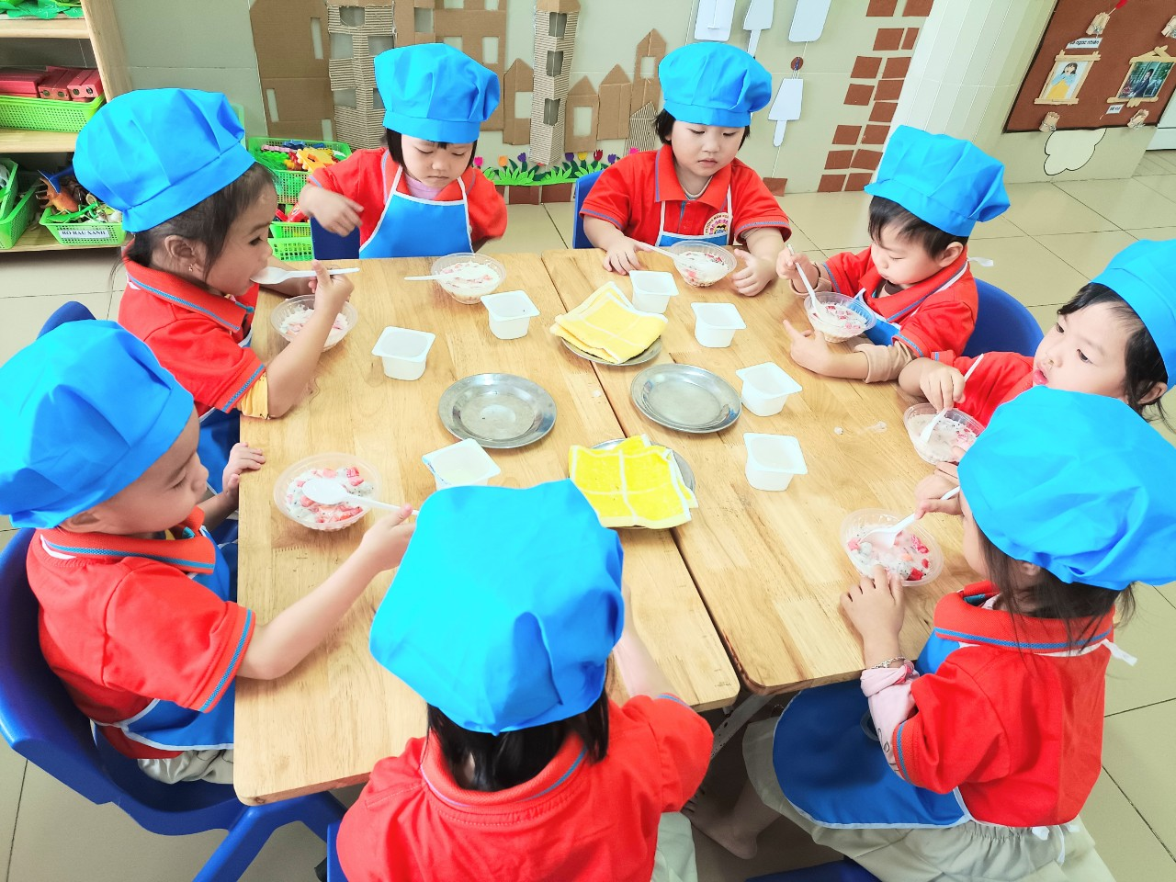
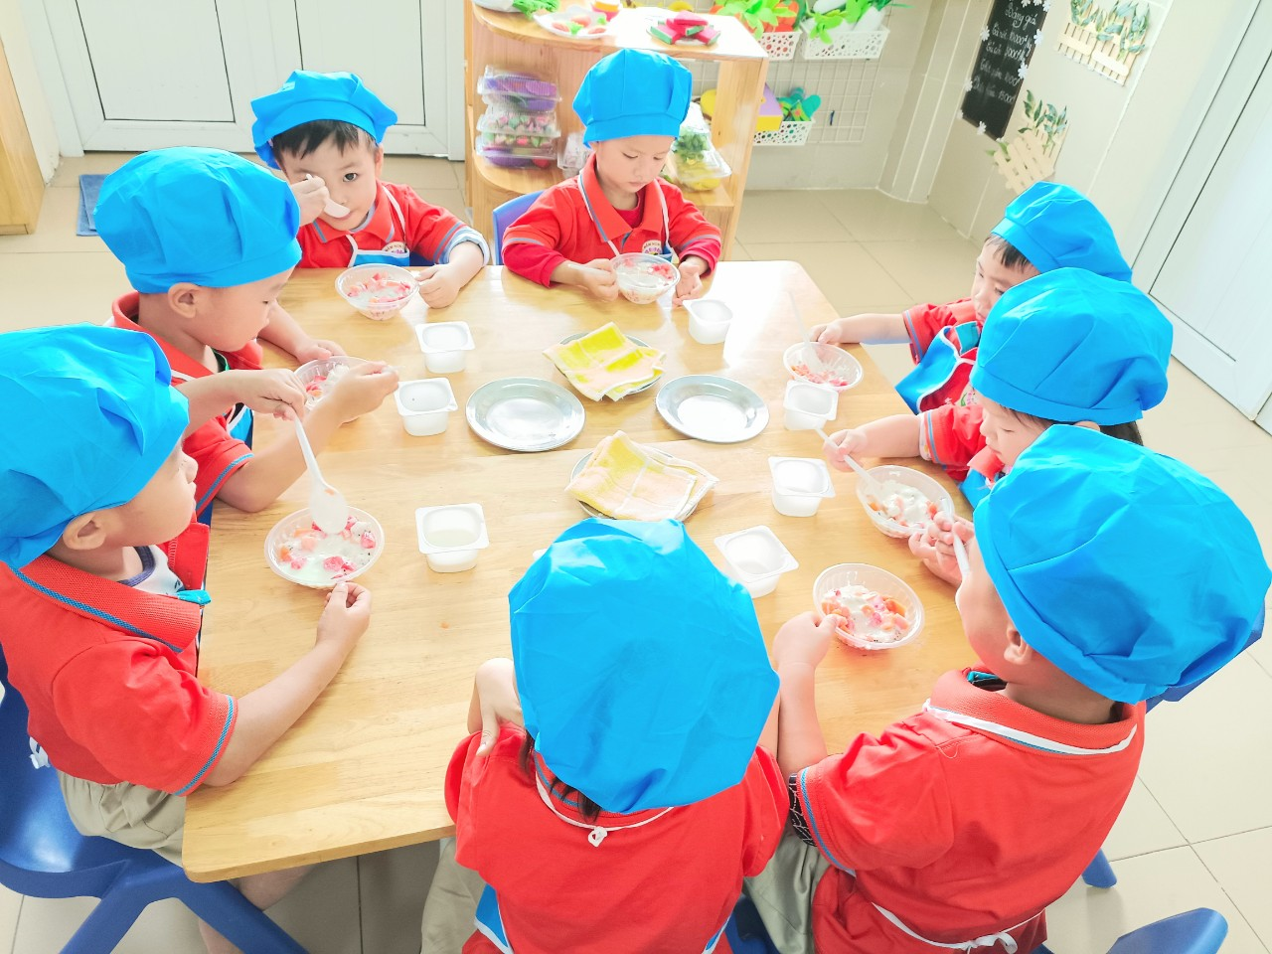
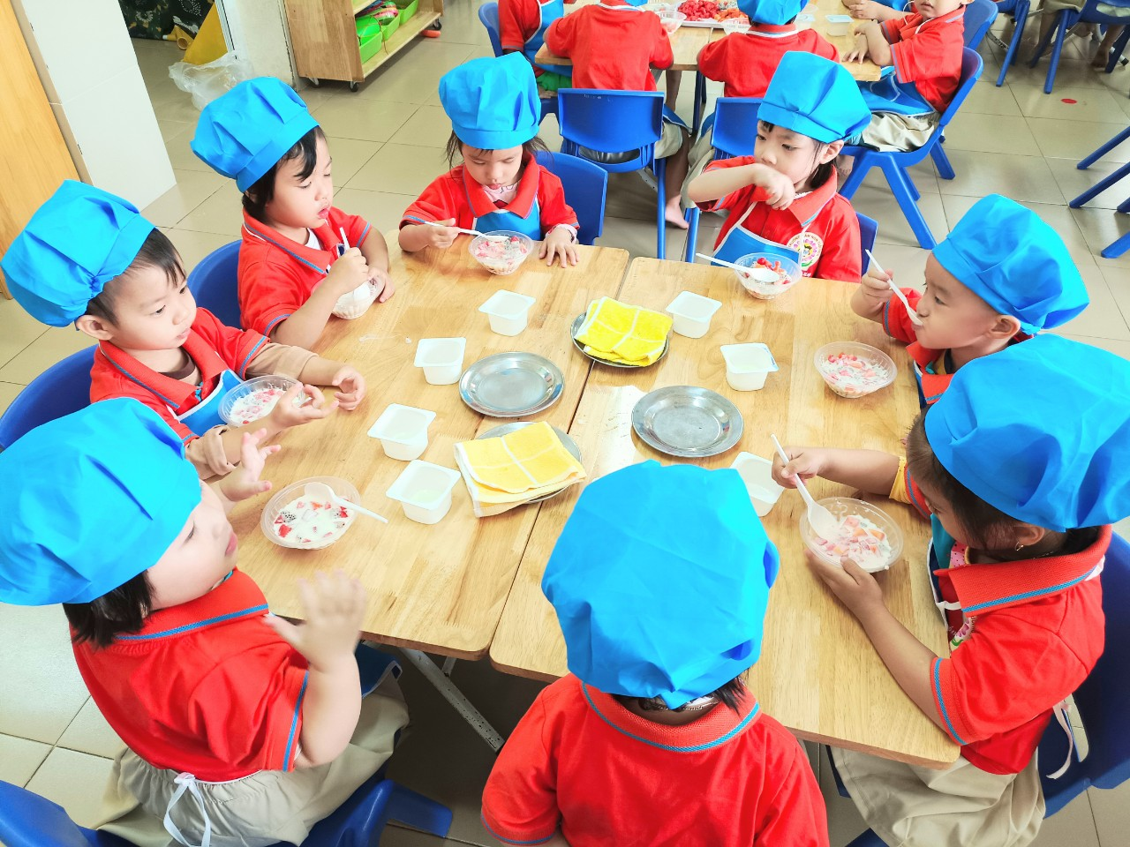

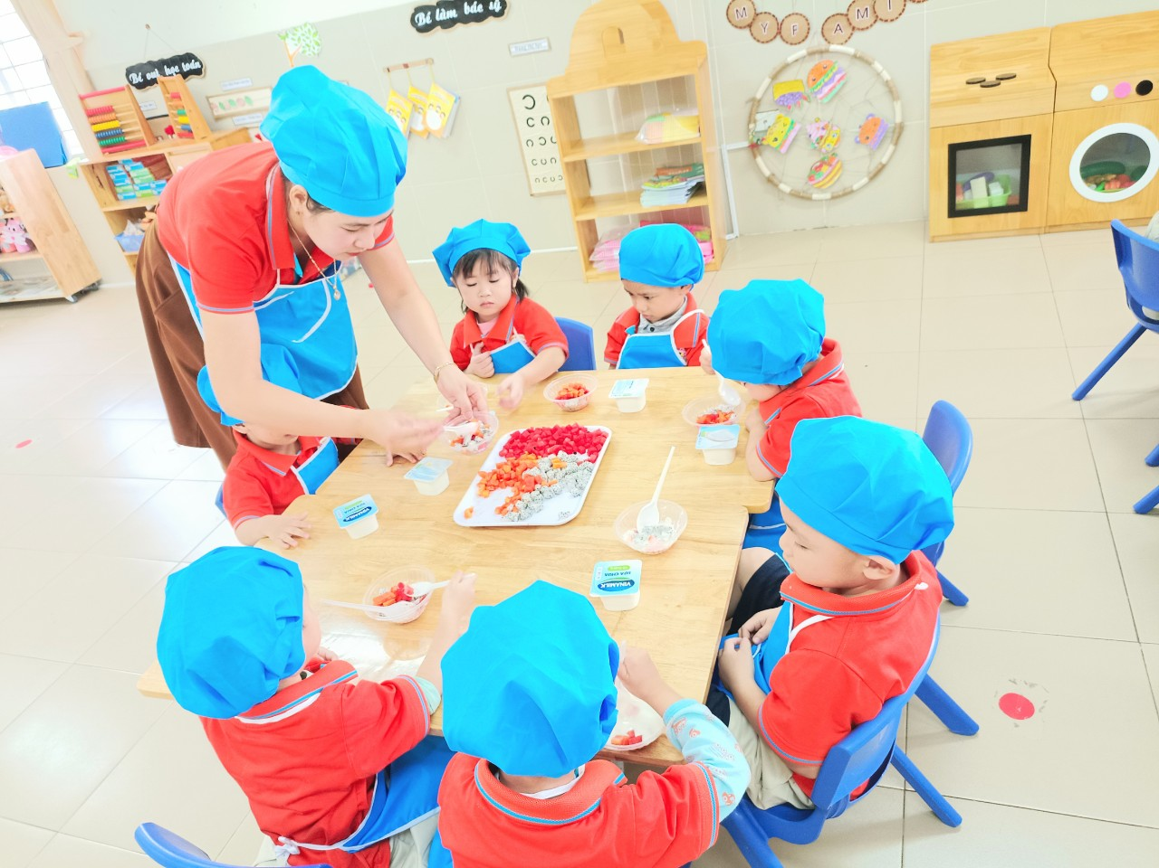

Qua hoạt động thú vị này, các bé được trải nghiệm với tất cả các giác quan nên bé nào bé ấy cũng rất hứng thú thưởng thức thành quả của mình… Ngoài ra, các bé còn được học rất nhiều kĩ năng sống như biết hợp tác chia sẻ, kiên nhẫn, khéo léo, tỉ mỉ, gọn gàng, ngăn nắp.
Niềm vui hiện rõ trên mỗi gương mặt, cảm xúc tận hưởng món ăn ngon biểu hiện trong từng động tác của các bé yêu…

